Các tàu chở hàng bị mắc kẹt tại Baltic trong đợt băng giá nghiêm trọng nhất trong 15 năm qua
The Maritime Executive
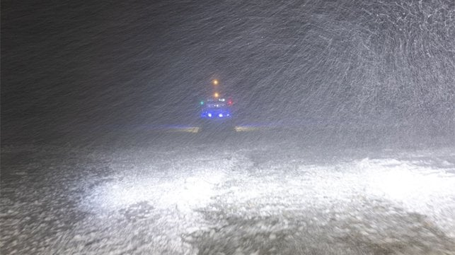
Các tàu chở hàng đã bị mắc kẹt tại Vịnh Phần Lan do điều kiện mùa đông khắc nghiệt, và các tàu phá băng đang phải hoạt động hết công suất để duy trì luồng hàng hải (Cơ quan Hạ tầng Giao thông Phần Lan).
Trên khắp khu vực Baltic, ngày càng có nhiều báo cáo về tàu bị mắc kẹt và cần thêm sự hỗ trợ từ tàu phá băng, khi khu vực này đang trải qua mùa đông khắc nghiệt nhất kể từ mùa 2010–2011. Giới chức Phần Lan bác bỏ các thông tin truyền thông cho rằng họ buộc phải yêu cầu tàu phá băng của Nga hỗ trợ, nhưng xác nhận phía Nga đang hỗ trợ tại Vịnh Phần Lan và toàn bộ đội tàu phá băng của các quốc gia trong khu vực đều đang làm việc toàn thời gian trong mùa đông này.
Ban đầu có báo cáo về băng ven bờ dày đặc, chẳng hạn tại Đức, trong đó các chuyến giao LNG bị trì hoãn cho đến khi tàu phá băng mở được luồng. Tình trạng tương tự cũng được ghi nhận tại nhiều khu vực khác của Baltic và Vịnh Phần Lan, bao gồm các cảng của Nga, Estonia và Phần Lan. Theo các báo cáo trong khu vực, diện tích băng bao phủ đã đạt 181.000 km² (khoảng 7.000 dặm vuông), cao hơn mức trung bình 30 năm và là mức lớn nhất trong 15 năm qua. Trong một mùa đông điển hình, diện tích này vào khoảng 141.000 km² (5.500 dặm vuông). Giới chức Phần Lan nhấn mạnh điều kiện tồi tệ nhất thường rơi vào đầu tháng 3 và dự báo tình hình hiện tại sẽ còn tiếp tục gia tăng. Năm 2011 ghi nhận mức băng tối đa lên tới 309.000 km² (gần 12.000 dặm vuông), gần như bao phủ toàn bộ Vịnh Phần Lan. Khi đó, độ dày băng có thời điểm đạt 70 cm (2,3 feet).
Hiện nay, Vịnh Phần Lan đã đóng băng hoàn toàn ở khu vực thuộc Phần Lan, và tình trạng tương tự cũng xuất hiện tại nhiều vịnh nhỏ dọc bờ biển nước này. Giới chức cho biết các dòng băng trôi và gió đã buộc tàu thuyền phải di chuyển sát về phía Phần Lan hơn trong mùa đông năm nay.
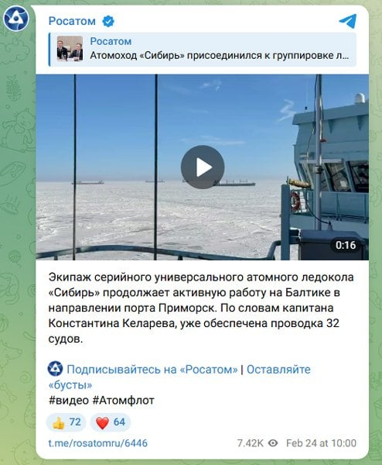
https://t.me/rosatomru/6446
Cơ quan Hạ tầng Giao thông Phần Lan ngày 26/2 thừa nhận một số tàu chở hàng đã bị mắc kẹt trong băng, cả ở vùng biển quốc tế lẫn trong lãnh hải Phần Lan. Trước đó, cơ quan này cho biết một cánh đồng băng lớn đã hình thành tại Vịnh Phần Lan do nhiệt độ cực thấp và gió yếu. Khi gió nổi lên, băng bị dồn lại và tích tụ thành các khối dày.
Tập đoàn Rosatom gần đây cho biết Vịnh Phần Lan đã bị đóng băng hơn 80%, với phần lớn băng dày từ 30–40 cm (1–1,3 feet). Phía Nga đã kích hoạt 7 tàu phá băng, trong đó có tàu phá băng chạy bằng năng lượng hạt nhân Sibir. Nhiệm vụ chính của các tàu Nga là hỗ trợ tàu chở dầu ra vào cảng Primorsk.
Giữa tháng 2, có thông tin cho biết các tàu không có lớp vỏ chống băng cần được hộ tống riêng rẽ để vào các cảng St. Petersburg, nhưng từ ngày 19/2, việc này không còn được cho phép khi độ dày của băng đạt 30 cm. Các tàu cấp Ice Class 1 và 2, có thể hoạt động trong điều kiện băng dày 0,4–0,55 m, cũng bị yêu cầu phải có tàu phá băng hộ tống. Truyền thông Nga cho biết do thiếu tàu phá băng, nhiều tàu bị chậm trễ và các hạn chế cũng được áp dụng tại cảng Ust-Luga. Tổng giám đốc Rosatom, Alexey Likhachev, cho biết họ đang nỗ lực ngăn chặn tình huống nghiêm trọng và tàu phá băng hạt nhân đã được sử dụng để hộ tống 6 tàu chở dầu có tải trọng từ 100.000 tấn trở lên.
Phía Nga cho biết tàu Sibir, với hai lò phản ứng tổng công suất 60 megawatt, có thể mở một luồng rộng 33 mét (gần 110 feet), rộng hơn so với các tàu phá băng diesel-điện thông thường.
Giới chức Phần Lan cho biết toàn bộ 10 tàu phá băng của nước này đã được triển khai. Họ xác nhận tàu phá băng Nga đang hỗ trợ các tàu Nga tại Vịnh Phần Lan, nhưng trong từng trường hợp cụ thể, Phần Lan cũng có thể yêu cầu Nga hỗ trợ trong vùng biển của mình.
Sau khi đạt đỉnh vào đầu tháng 3, điều kiện băng giá dự kiến sẽ dần suy giảm. Hoạt động hàng hải bình thường được kỳ vọng sẽ nối lại vào cuối tháng 3.
----------------------------------------

